臺北醫學大學今日北醫: 北醫附設醫院社區健康活動：年貨大街

北醫附設醫院社區健康活動：年貨大街
北醫附設醫院2009年【牛年大吉 福運來】年貨大街活動，於1月17、18熱鬧登場。
現場活動除了邀請書法大師現場揮毫送春聯，以及財神送紅包，還有各項熱歌勁舞表演將氣氛帶到最高點。尤其為了關懷弱勢族群，更發起關懷弱勢家庭，圍爐過好年捐款送暖活動，活動當天現場捐款踴躍，共募得一萬三千零二元，捐贈給宜蘭家扶中心，另外，醫院同仁愛心也不落人後，員工愛心募款十四萬五百元，全數捐給宜蘭家
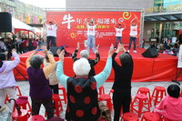
扶中心購買年菜。
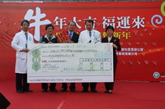
（文／附設醫院）
« 學華語、遊北醫 外國學生校園參訪初體驗 | 回到電子報首頁 | 宜蘭校友會長易動，新任會長張志強 »
http://blog.tmu.edu.tw/tmubt/pdf/007138.html [2009/12/17 下午 02:44:30]

